Лабораторна робота № ___

Цикли у JavaScript: робота з ітераціями
Мета заняття:
Ознайомитися з основними циклами у JavaScript, навчитися використовувати for, while, do...while, а також ітераційні методи масивів (forEach, map, filter тощо) для організації повторюваних дій у програмах.

КОНТРОЛЬНІ ПИТАННЯ

- Які основні цикли існують у JavaScript?
- Чим відрізняється while від do...while?
- Як працює цикл for?
- Як використовувати ключові слова break та continue у циклах?
- Чим відрізняється for...in від for...of?
- Як працюють ітераційні методи масивів (forEach, map, filter)?
- Які потенційні помилки можуть виникати при використанні циклів?

ЗМІСТ ЗВІТУ
- Постановка завдання.
- Відповіді на запитання.
- Результат.

ПОРЯДОК ВИКОНАННЯ РОБОТИ
- Ознайомитися з теоретичним матеріалом щодо циклів у JavaScript.
- Виконати практичні завдання, описані в постанові завдання.
- Відповісти на контрольні питання.
- Оформити звіт за результатами роботи.
КОРОТКІ ТЕОРЕТИЧНІ ВІДОМОСТІ

Цикли у JavaScript
Цикли дозволяють виконувати певний блок коду кілька разів, доки виконується задана умова.

Цикл for
Цикл for використовується, коли відома точна кількість ітерацій.
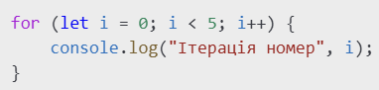

Цикл while
Виконується, поки умова залишається true.
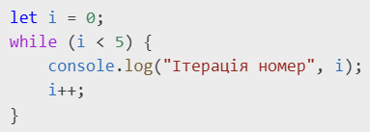

Цикл do...while
Виконує тіло циклу хоча б один раз, навіть якщо умова false.
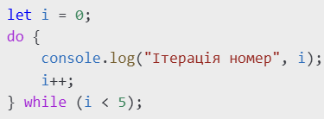

Ключові слова break і continue
- break — припиняє виконання циклу повністю.
- continue — пропускає поточну ітерацію та переходить до наступної.
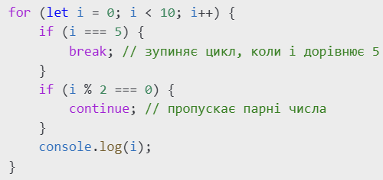

for...in і for...of
- for...in перебирає властивості об'єкта.
- for...of перебирає значення масиву.
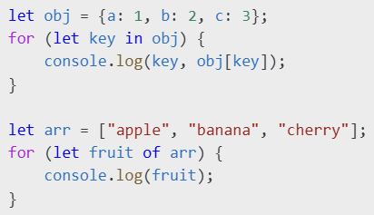

Ітераційні методи масивів
- forEach() — виконує функцію для кожного елемента масиву.
- map() — створює новий масив, обробляючи кожен елемент.
- filter() — створює новий масив з елементів, які відповідають умові.
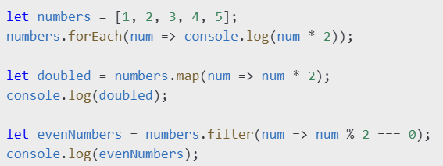

ПОСТАНОВКА ЗАВДАННЯ
- Цикл for: Вивести всі парні числа від 1 до 20.
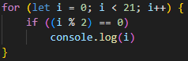
- Цикл while: Створити програму, яка зчитує число n і виводить всі числа від n до 1.
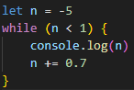
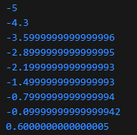
- Цикл do...while: Запитувати у користувача число, поки він не введе позитивне.
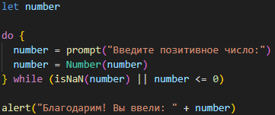
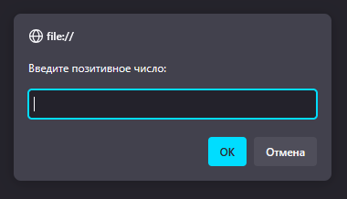
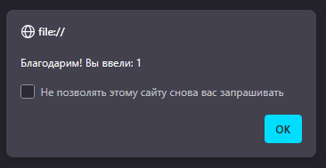
- Цикл for...in: Вивести всі ключі та значення у заданому об'єкті.
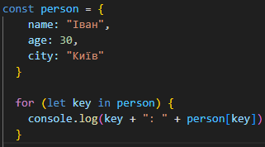
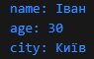
- Цикл for...of: Вивести всі елементи масиву у зворотному порядку.
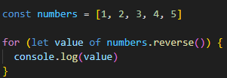
- Методи масивів:
  - Використати forEach(), щоб вивести всі елементи масиву.
  - Використати map(), щоб створити новий масив квадратів чисел.
  - Використати filter(), щоб створити масив чисел більше 10.
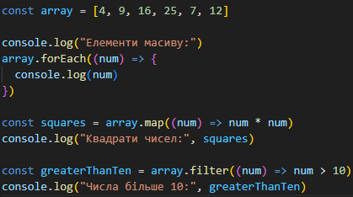
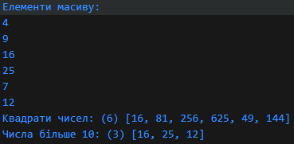

Результат
Програма, що демонструє:
- Використання різних циклів для роботи з числами, масивами та об'єктами.
- Коректне керування потоком виконання за допомогою break та continue.
- Використання ітераційних методів масивів для обробки даних.

